Drodzy Uczniowie!!!
Temat1: Skala Centylowa.
Temat2: Rozwiązywanie zadań praktycznych z zastosowaniem siatki centylowej.
Percentyl, w praktyce pomiarowej nazywany również centylem (centyl) jest jednostką statystyczną opisującą położenie danego wyniku względem całej grupy wyników. Poszczególne centyle określają nam jaki ile wyników (procentowo) było niższych bądź wyższych od pewnego wyniki.

Przykład:
Lekarz zmierzył wagę rocznego Jasia, która wyniosła 8kg. Korzystając z dostępnych siatek centylowych ustalił, że jego waga równa jest 25 percentyla (centyla). Powiedział mamie Jasia: 25% chłopców w jego wieku waży tyle samo co Jaś albo mniej, ale 75% chłopców w jego wieku waży tyle samo bądź więcej!

Jak zostało przedstawione na przykładzie powyżej, wartość centylowa określa położenie danego wyniku (wagi Jasia) względem całej grupy (jednoroczni chłopcy). Jako, że centyl stanowi setną część całości, czyli stanowi analogię do procentu jest często wykorzystywany w praktyce jako opis jak duża część wyników w populacji jest większa czy mniejsza. Centyl, percentyl jest łatwiejszym w praktyce sposobem zaprezentowania wyniku względem grupy niż średnia. Dla przykładu:

(Dane hipotetyczne): Załóżmy, że średni wzrost jednorocznych chłopców wynosi 70cm, nasze dziecko mierzy 67cm, różnica pomiędzy naszym dzieckiem a średnim wzrostem wynosi 3 cm. Czy to duża różnica czy mała? Nie wiemy, brak nam punktu odniesienia. Jeżeli jednak przedstawimy ten sam wynik w postaci centylowej, załóżmy 67cm odpowiada wartości 30 centyla. Oznacza to zatem, że 70% dzieci mierzy tyle co nasze dziecko bądź więcej a 30% mniej. Możemy zatem odnieść wynik naszego syna do całej grupy (jednoroczni chłopcy), inaczej również interpretowalibyśmy te 3cm w różnicy wzrostu gdyby okazało się, że 67 cm stanowi 10 centyl, co oznaczałoby, że jedynie 10% chłopców w tym wieku ma wzrost równy bądź mniejszy niż nasze dziecko. Moglibyśmy zatem powiedzieć, że zdecydowana większość chłopców w wieku naszego syna jest wyższa.

Interpretacja centyli jest bardzo łatwa, liczba centyla dla danego wyniku określa nam punkt podziału całej grupy, jeżeli centyl wynosi 29, to dzielimy grupę na 29% i 71%, jeżeli centyl wynosi 49, to dzielimy na 49% i 51%. Pierwsza wartość określa nam ile osób z populacji (grupy) ma wyniki niższe bądź równe danemu wynikowi, a druga liczba (która zawsze jest równa 100 - pierwsza wartość) określa nam ile osób ma wynik wyższy bądź równy danemu wynikowi. Na rysunku poniżej zamieszczono graficzną interpretację dla wyniku równego 45 centylowi.
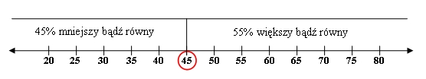
Centyl, percentyl należy do tych samych pozycyjnych miar położenia co mediana. Tak jak mediana dzieli zebrane wyniki na połowę, tak centyle, percentyle na setne części. Jednakże możemy swobodnie zamieniać te jednostki, np. mediana równa jest 50 centylowi, 50 centyl równy jest medianie i na odwrót. Mediana czy percentyl stanowi inny sposób podzielenia całej grupy wyników (na połowę, na 100 części).

Centyle, percentyle są często wykorzystywane w praktyce diagnostycznej, zarówno w badaniach medycznych (wzrost, waga dzieci) jak również badaniach psychologicznych (poziom inteligencji, testy zdolności). Ułatwia on zlokalizowanie jednostkowego wyniku względem całej populacji. Posługując się metaforą, dopiero wiemy ile warte jest 5$ gdy będziemy wiedzieć, co można za nie kupić. Często sam jednostkowy wynik nie wiele nam mówi, dopóki nie odniesiemy go do grupy wyników.

Dla wyników tworzone są specjalnie siatki centylowe, czyli graficzny rozkład wyników danej cechy wśród populacji, umożliwiający w szybki sposób na "zlokalizowanie" danego wyniku względem populacji. W praktyce normy centylowe są już opracowane, jednakże takie normy dla danej grupy można w prosty sposób samemu przygotować. Wyniki całej grupy badanych osób (lub innych jednostek) szeregujemy od najmniejszego do największego i dzielimy je na 100 równych pod względem liczby obserwacji części. Każda z tych części będzie odpowiadała kolejnemu percentylowi, centylowi. Należy przy tym zauważyć, że podział centylowy ma sens w momencie gdy mamy do czynienia z dużą ilością obserwacji.
Przykładowa siatka centylowa:
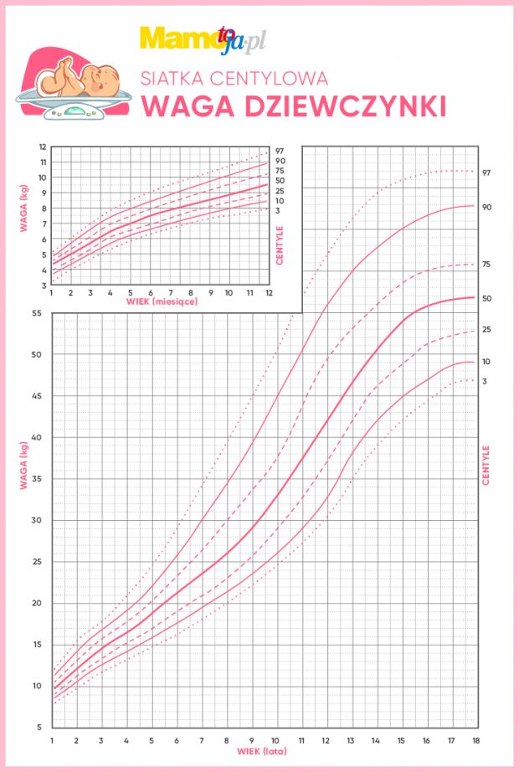
Ćwiczenie 1. Proszę na odpowiedniej siatce centylowej zbadać swoje BMI względem swojego wieku i płci.
Ćwiczenie 2. Proszę na odpowiedniej siatce centylowej odczytać swój wynik z egzaminu ósmoklasisty na tle województwa małopolskiego.
Ćwiczenie 3. Proszę na odpowiedniej siatce centylowej określić swój wzrost względem swojego wieku i płci..

